DIRECTORA DE COLOMBIA LÍDER VISITA A PASTO PARA CONOCER PROYECTOS ESTRATÉGICOS DE LA ALCALDÍA E INICIATIVAS DE SEGURIDAD VIAL IMPLEMENTADAS EN EL MUNICIPIO
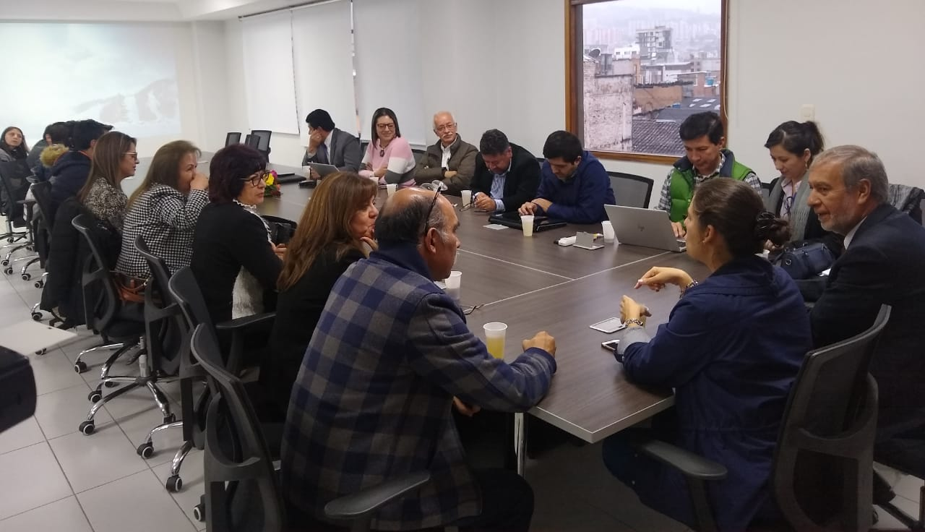
En el marco del Premio ‘Alcaldes y Gobernadores 2016-2019’ y del Reconocimiento a los Mejores Gobernantes en Seguridad Vial, categorías en las que Pasto es finalista, la directora ejecutiva de Colombia Líder, Karem Labrador, se reunió con funcionarios de la Secretaría de Tránsito con el objetivo de conocer las estrategias, programas e iniciativas adelantadas por la Administración en procura de reducir la siniestralidad vial y salvaguardar la vida de todos los actores de la movilidad.
En el encuentro los funcionarios de la Secretaría de Tránsito, en cabeza de su titular Luis Alfredo Burbano, explicó algunos de los proyectos e intervenciones desarrolladas a lo largo de la Administración con el propósito de reducir las muertes por siniestros de tránsito, mejorar la seguridad vial, fortalecer el uso de los medios alternativos de transporte y propiciar una infraestructura vial más segura.
En el encuentro se destaca el 25% de reducción de siniestralidad vial en lo que va corrido de 2019 con un registro de 33 fallecidos por accidentes de tránsito, frente a 44 para el mismo periodo de 2018, 62 en 2017 y 52 en 2016.
En la reunión participaron el subsecretario de Movilidad, Luis Armando Merino, el de Registro Javier Delgado, el de Control Operativo Ricardo Rodríguez, el coordinador de Seguridad Vial Moisés Narváez, la jefe de Comunicaciones de Avante Vicky Delgado y la coordinadora de la Oficina de Contratación de Tránsito, Vanessa Guerrero.
Somos constructores de paz
ALCALDE DE PASTO, ENTREGÓ DECRETO DE RECONOCIMIENTO AL CUERPO DE BOMBEROS VOLUNTARIOS EN LA CONMEMORACIÓN DE SUS 64 AÑOS
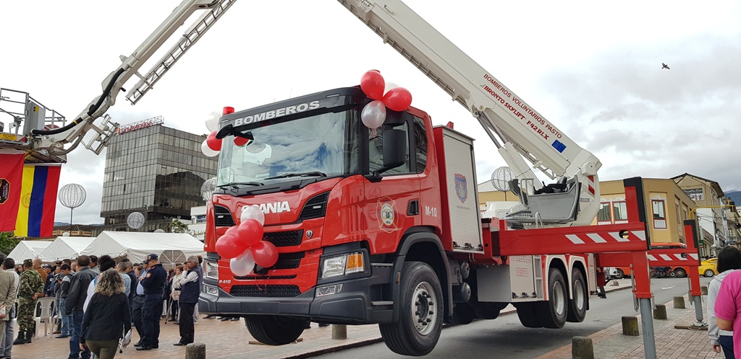
En ceremonia especial, el alcalde Pedro Vicente Obando Ordóñez, entregó un decreto de reconocimiento al Benemérito Cuerpo de Bomberos Voluntarios de Pasto al cumplir 64 años de servicio.
Durante el evento, que se llevó a cabo en el Parque Nariño, se hizo la entrega de un vehículo de fabricación finlandesa para atender emergencias en alturas, la cual tiene un alcance de 42 metros y cuya inversión fue de aproximadamente $2.600 millones de pesos; dineros logrados en un esfuerzo conjunto entre el Gobierno Local, el Cuerpo Voluntarios de Pasto y recursos de la sobretasa bomberil.
El alcalde Pedro Vicente Obando Ordóñez manifestó que esta es una contribución mínima para una institución que se dedica a proteger y a salvar vidas y destacó el papel que ha cumplido en la prestación de los servicios de gestión integral del riesgo contra incendios, el desarrollo de preparativos para la respuesta y atención de rescate en todas sus modalidades y el control efectivo de incidentes con materiales peligrosos.
“Hablar del Cuerpo de Bomberos de Pasto, es hablar de una historia maravillosa, 64 años dedicados a una misión noble y altruista para proteger ser humano, al medio ambiente y los bienes” así lo manifestó el burgomaestre durante su discurso, quien agradeció a quienes sembraron esta semilla tan fecunda que ha germinado positivamente. “Se hace la entrega de una maquinaria moderna acorde al crecimiento de la ciudad; una mínima contribución para una institución que se dedica a salvar vidas” puntualizó.
Frente a la entrega de la maquinaria, el Capitán Charles Benavides Castillo, comandante del Cuerpo de Bomberos Voluntarios de Pasto; dijo que es un vehículo de última generación que les permitirá atender incendios y rescates en edificaciones altas. “Es el más moderno que tiene Colombia y eso es motivo de orgullo. Ahora nos vamos a concentrar en la nueva y moderna construcción de la estación en la Avenida Santander; que debe ser renovada, cumpliendo con la normatividad actual vigente”, subrayó.
Durante la ceremonia, el Cuerpo de Bomberos Voluntarios de Pasto, impuso al alcalde Pedro Vicente Obando Ordóñez y al director para la Gestión del Riesgo de Desastres, la medalla 'Julio Jurado', máxima distinción de la institución.
Somos constructores de paz

ESTUDIANTES DE LA IEM AURELIO ARTURO, SEDE SAN RAFAEL, PARTICIPARON EN TALLERES DE EDUCACIÓN INCLUSIVA
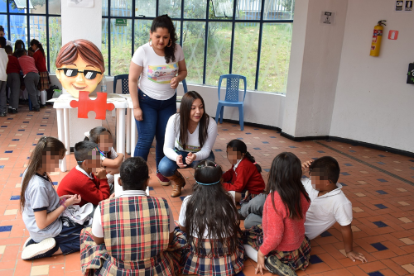
La Alcaldía de Pasto, a través de la Secretaría de Educación, viene liderando en las diferentes instituciones del municipio una serie de talleres con el fin de fomentar en niños, niñas y jóvenes, prácticas de educación inclusiva. Este ejercicio llegó hasta la IEM Aurelio Arturo, sede San Rafael, donde los estudiantes pudieron aprender de manera lúdica y recreativa, diferentes pautas para prevenir la discriminación y fomentar sus habilidades, conocer derechos y deberes.
La educación inclusiva se entiende como aquella educación que busca que todos los niños, jóvenes y adolescentes, en edad regular, estén en el aula de clase sin ningún tipo de distinción, por ello desde esta iniciativa se logran ejecutar procesos de flexibilidad curricular, aplicación del Diseño Universal para el Aprendizaje, DUA, y para población con discapacidad o con talentos excepcionales la aplicación de mecanismos que permitan su inclusión.
Estas actividades se realizan en diferentes instituciones donde el equipo de gestores de inclusión socializa un taller interactivo para que la comunidad educativa pueda tener un acercamiento con lo que representa la educación inclusiva. Durante esta jornada los niños y jóvenes pudieron aprender de juegos y lúdicas lenguaje de señas, deberes y derechos, talentos excepcionales y cuentos.
Información: Secretario de Educación José Félix Solarte. Celular: 3173651796
Somos constructores de paz

MÁS DE 300 NIÑOS Y SUS PADRES DE FAMILIA ASISTIERON AL ENCUENTRO ARTÍSTICO Y CULTURAL CDI NIDOS NUTRIR 2019
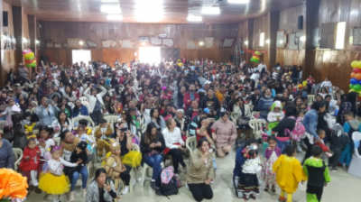
En el auditorio de la Institución Educativa Municipal Técnico Industrial se desarrolló el encuentro Artístico y Cultural CDI Nidos Nutrir 2019. Alrededor de 360 niños y sus padres de familia participaron de este encuentro que, a través de bailes, cantos, dramatizaciones, poesías y cuentos, niños y niñas exhibieron los conocimientos aprendidos a lo largo de este año en los 5 CDI ubicados en Tamasagra, La Palma, Tescual, Popular y Juanoy.
En los CDI Nidos Nutrir los niños reciben atención pedagógica, psicosocial, terapéutica, nutricional, artística, deportiva, complementada con el servicio de informática y servicio de transporte, lo cual garantiza que se brinde a los beneficiarios su desarrollo integral.
La subsecretaria de Bienestar Social Magaly Arteaga Romero destacó que estos eventos son una muestra de todo el trabajo que se realiza a diario en estos centros. “Los niños se encuentran demostrando su talento innato que ha sido motivado por todos los que trabajamos en estos centros de desarrollo infantil con el acompañamiento del ICBF Y el operador Funaprom, para que los niños de las poblaciones vulnerables sean atendidos y se garantice sus derechos, previniendo la desnutrición y trabajando en beneficio de la población infantil del municipio”, sostuvo la funcionaria.
Información: Secretario de Bienestar Social, Arley Darío Bastidas Bilbao. Celular: 3188342107
Somos constructores de paz
400 JÓVENES PARTICIPARON DEL CUARTO ENCUENTRO DE PERSONEROS, CONSEJOS Y CONTRALORES ESTUDIANTILES
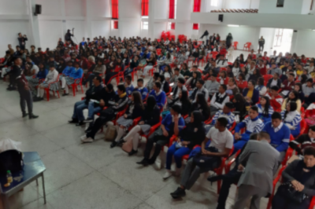
Cerca de 400 estudiantes del sector rural y urbano de la capital de Nariño, participaron del Cuarto Encuentro de Personeros, Consejos y Contralores Estudiantiles, espacio académico donde en compañía de sus docentes representaron a sus IEM, con el objetivo de hacer una presentación de las diferentes experiencias vividas dentro del proceso de la Escuela de Liderazgo Estudiantil.
“Esta es la conclusión de nuestra tarea en el año lectivo 2019, y ha sido un honor representar, hoy los jóvenes manejamos una gran iniciativa para ser parte del cambio desde nuestras instituciones educativas. Mi mensaje para todos los jóvenes es que nunca se desprendan de sus iniciativas, que tengan un amplio criterio y sepan escuchar a los demás, como buenos líderes que debemos ser", indicó María Alejandra Arellano, presidente estudiantil de la IEM María Goretti.
José Félix Solarte Martínez, Secretario de Educación de Pasto al término de la jornada explicó que esta iniciativa la cual se encuentra dentro de la Política Municipal de Educación PIEMSA, con la Escuela de Liderazgo Estudiantil Personeros con Derechos, fue fundamental para el Gobierno Local. “Es muy importante para la administración Municipal haber centrado grandes esfuerzos alrededor de la educación y el haber integrado a los jóvenes del área rural y urbana de grandes instituciones y los centros educativos, y compartir sus experiencias nos deja una gran satisfacción y sobre todo porque sabemos que esto no es un evento sino un proceso que nosotros lo entregamos como administración para que se le pueda dar continuidad”, puntualizó el funcionario municipal.
Información: Secretario de Educación José Félix Solarte. Celular: 3173651796
Somos constructores de paz

FUE ENTREGADA PLATAFORMA DE CARGUE Y DESCARGUE EN LA PLAZA DE VENTA DE GANADO DE JONGOVITO
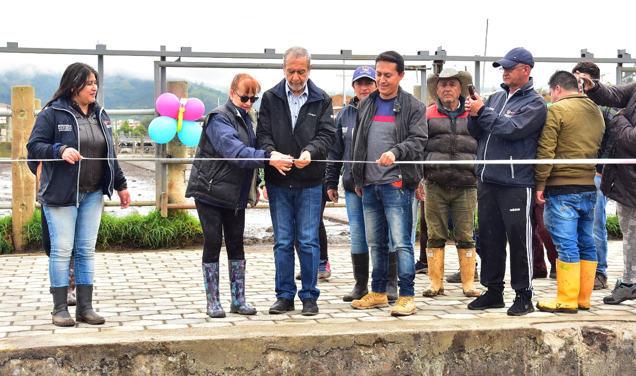

El alcalde de Pasto, Pedro Vicente Obando Ordóñez, en compañía de la Directora de Plazas de Mercado, Blanca Luz García, hicieron entrega este lunes festivo a los usuarios de la plaza de mercado de ganado del municipio de la nueva plataforma de cargue y descargue de ganado. La obra que tiene 218 metros cuadrados tuvo una inversión superior a los 36 millones de pesos.
El mandatario local explicó que la obra era “muy necesaria, ante las precarias condiciones que existían en esta plaza de mercado, que semanalmente tiene un uso alto de los ganaderos tanto de Pasto, como de otros municipios que comercializan su ganado”. Así mismo, recordó que junto al muro de cerramiento de más de 240 metros construido el año pasado, bebederos y otras obras complementarias, se ha aportado de manera significativa para el bienestar de los usuarios de esta importante plaza de comercialización de ganado.
A su turno la Directora de Plazas de Mercado, Blanca Luz García, agradeció que para poder desarrollar todas las obras no solo en la plaza de venta de ganado de Jongovito, sino también en las plazas de mercado de El Potrerillo, El Tejar y los Dos Puentes, ha habido la voluntad política por parte del alcalde. Dijo que esta obra de la plataforma de cargue y descargue de ganado era de vital importancia, dado el gran volumen de ganado que es comercializado en esta plaza, alrededor de 1500 cabezas de ganado pasan en un día de compra y venta, proveniente de las diferentes regiones de Nariño, incluso de Colombia. Explico que la obra garantiza condiciones de higiene.
De igual manera recordó que durante la presente administración, se logró llevar servicios públicos necesarios y esenciales como agua potable y energía eléctrica que desde su creación hace más de 30 años no los tenía, al igual que la instalación de un arco de fumigación para el ganado y que se logró poner fin al problema de robo de ganado con la construcción de un muro de cerramiento de más de 240 metros de longitud. Indicó que la plaza cuenta con licencia fitosanitaria hasta el próximo año 2020.
Somos constructores de paz

CONTINÚAN ABIERTAS LICITACIONES PÚBLICAS PARA CONTRATAR PROYECTOS DE CONSTRUCCIÓN E INTERVENTORÍA DEL SISTEMA ESTRATÉGICO DE TRANSPORTE PÚBLICO DE PASTO
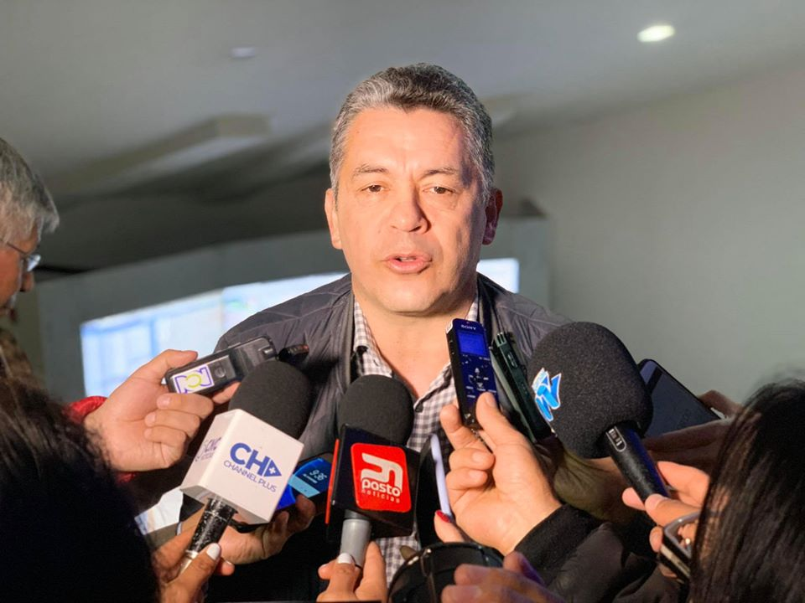
El gerente de la Unidad Administrativa Especial-AVANTE Jairo López Rodríguez reitera su llamado al sector de construcción, ingenieros, empresarios, profesionales, organizaciones y proponentes interesadas en participar de los procesos de contratación pública para la ejecución de los proyectos de infraestructura del Sistema Estratégico de Transporte Público de Pasto, a conocer los detalles y documentación de los procesos vigentes y presentar sus ofertas ante el ente gestor del SETP de acuerdo al cronograma vigente.
El gerente indicó que además de dar cumplimiento a lo establecido por la ley, el propósito de estos ejercicios abiertos es contar con pluralidad de oferentes y garantizar trasparencia en la gestión pública.
La recepción de ofertas para contratar proyectos de construcción como la Fase II y III de la carrera 27; la fase II de la carrera cuarta y la construcción de los patio-talleres de Aranda y Mijitayo, continúa abierta desde este lunes 12 de noviembre de acuerdo con el siguiente cronograma:
Licitaciones públicas
NÚMERO DE PROCESO | OBJETO CONTRACTUAL | FECHA DE RECEPCIÓN DE PROPUESTAS | LINK SECOP
006-L.P.N.BID.2019 | ADECUACIÓN Y MANTENIMIENTO DE LA INFRAESTRUCTURA VIAL DE LA CARRERA 4 FASE II ENTRE CALLE 14 Y DIAGONAL 16C DE LA CIUDAD DE PASTO PARA LA IMPLEMENTACION DEL SISTEMA ESTRATÉGICO DE TRANSPORTE PÚBLICO – SETP DE LA CIUDAD DE PASTO | FECHA: 12 DE NOVIEMBRE DE 2019  HORA: 11:00 AM | https://www.contratos.gov.co/consultas/detalleProceso.do?numConstancia=19-4-9968549
003-L.P.N.BID.2019 | CONSTRUCCIÓN DE LA INFRAESTRUCTURA VIAL, ESPACIO PUBLICO Y OBRAS COMPLEMENTARIAS DE LA CARRERA 27, FASE III, EJE PASEO RUMIPAMBA (ARANDA - RIO PASTO -MIJITAYO) ENTRE CALLES 10 Y 13 INCLUYE PAR VIAL (CARRERA 25 ENTRE CALLES 7 Y 13 Y CALLE 13 ENTRE CARRERAS 25 Y 27) PARA LA IMPLEMENTACION DEL SISTEMA ESTRATÉGICO DE TRANSPORTE PUBLICO PARA LA CIUDAD DE PASTO | FECHA: 14 DE NOVIEMBRE DE 2019  HORA: 02:30 PM | https://www.contratos.gov.co/consultas/detalleProceso.do?numConstancia=19-4-9955218
002-L.P.N.BID.2019 | CONSTRUCCIÓN DE LA INFRAESTRUCTURA VIAL, ESPACIO PUBLICO Y OBRAS COMPLEMENTARIAS DE LA CARRERA 27, FASE II ENTRE CALLE 16 Y CALLE 13 - CONEXIÓN CALLE 16 ENTRE CARRERAS 26 Y 27 PARA LA IMPLEMENTACION DEL SISTEMA ESTRATÉGICO DE TRANSPORTE PUBLICO PARA PASTO –SETP | FECHA: 18 DE NOVIEMBRE DE 2019  HORA: 09:00 AM | https://www.contratos.gov.co/consultas/detalleProceso.do?numConstancia=19-4-9952744
004-L.P.N.BID.2019 | CONSTRUCCIÓN DEL CENTRO DE ESTACIONAMIENTO, ATENCIÓN Y SERVICIOS DE MANTENIMIENTO BÁSICOS DE FLOTA Y CENTRO ADMINISTRATIVO MUNICIPAL DE INFORMACIÓN Y SERVICIO (CAMIS) DENOMINADO PATIO-MIJITAYO PARA LA UAE SETP - AVANTE DE LA CIUDAD DE PASTO | FECHA: 19 DE NOVIEMBRE DE 2019  HORA: 09:00 AM | https://www.contratos.gov.co/consultas/detalleProceso.do?numConstancia=19-4-9955337
005-L.P.N.BID.2019 | CONSTRUCCIÓN DEL CENTRO DE ESTACIONAMIENTO, ATENCIÓN Y SERVICIOS DE MANTENIMIENTO, TALLER DE FLOTA Y CENTRO ADMINISTRATIVO MUNICIPAL DE INFORMACIÓN Y SERVICIO (CAMIS) DENOMINADO PATIO-TALLER ARANDA PARA LA UAE SETP - AVANTE DE LA CIUDAD DE PASTO | FECHA: 19 DE NOVIEMBRE DE 2019  HORA: 11:00 AM | https://www.contratos.gov.co/consultas/detalleProceso.do?numConstancia=19-4-9955407

Interventorías
NÚMERO DE PROCESO | OBJETO CONTRACTUAL | FECHA DE RECEPCIÓN DE PROPUESTAS | LINK SECOP
002-S.B.C.C.BID-2019 | INTERVENTORIA TÉCNICA, AMBIENTAL, SOCIAL, LEGAL, FINANCIERA Y SST DE LA OBRA: ADECUACIÓN Y MANTENIMIENTO DE LA INFRAESTRUCTURA VIAL DE LA CARRERA 4 FASE II ENTRE CALLE 14 Y DIAGONAL 16C DE LA CIUDAD DE PASTO PARA LA IMPLEMENTACION DEL SISTEMA ESTRATEGICO DE TRANSPORTE PÚBLICO – SETP DE LA CIUDAD DE PASTO | FECHA: 12 DE NOVIEMBRE DE 2019  HORA: 04:30 PM | https://www.contratos.gov.co/consultas/detalleProceso.do?numConstancia=19-4-9854600
002-  S.B.C.C.BID.2018 | INTERVENTORÍA TÉCNICA, LEGAL, ADMINISTRATIVA, FINANCIERA, AMBIENTAL, SOCIAL Y SISO DE LA OBRA: CONSTRUCCIÓN DEL CENTRO DE ESTACIONAMIENTO, ATENCIÓN Y SERVICIOS DE MANTENIMIENTO BÁSICOS DE FLOTA Y CENTRO ADMINISTRATIVO MUNICIPAL DE INFORMACIÓN Y SERVICIO (CAMIS) DENOMINADO PATIO-MIJITAYO PARA LA UAE SETP - AVANTE DE LA CIUDAD DE PASTO | FECHA: 19 DE NOVIEMBRE DE 2019  HORA: 02:30 PM | https://www.contratos.gov.co/consultas/detalleProceso.do?numConstancia=18-4-8464993
001-S.B.C.C.BID-2019 | INTERVENTORÍA TÉCNICA, LEGAL, ADMINISTRATIVA, FINANCIERA, AMBIENTAL, SOCIAL Y SISO DE LA OBRA: “CONSTRUCCIÓN DEL CENTRO DE ESTACIONAMIENTO, ATENCIÓN Y SERVICIOS DE MANTENIMIENTO, TALLER DE FLOTA Y CENTRO ADMINISTRATIVO MUNICIPAL DE INFORMACIÓN Y SERVICIO (CAMIS) DENOMINADO PATIO-TALLER ARANDA PARA LA UAE SETP - AVANTE DE LA CIUDAD DE PASTO. | FECHA: 19 DE NOVIEMBRE DE 2019  HORA: 04:30 PM | https://www.contratos.gov.co/consultas/detalleProceso.do?numConstancia=19-4-9264514

Información: Gerente General SETP-AVANTE, Jairo López Rodríguez. Celular: 323317982. Líder Área Comunicaciones, Vicky Delgado, celular 3183972131
Somos constructores de paz

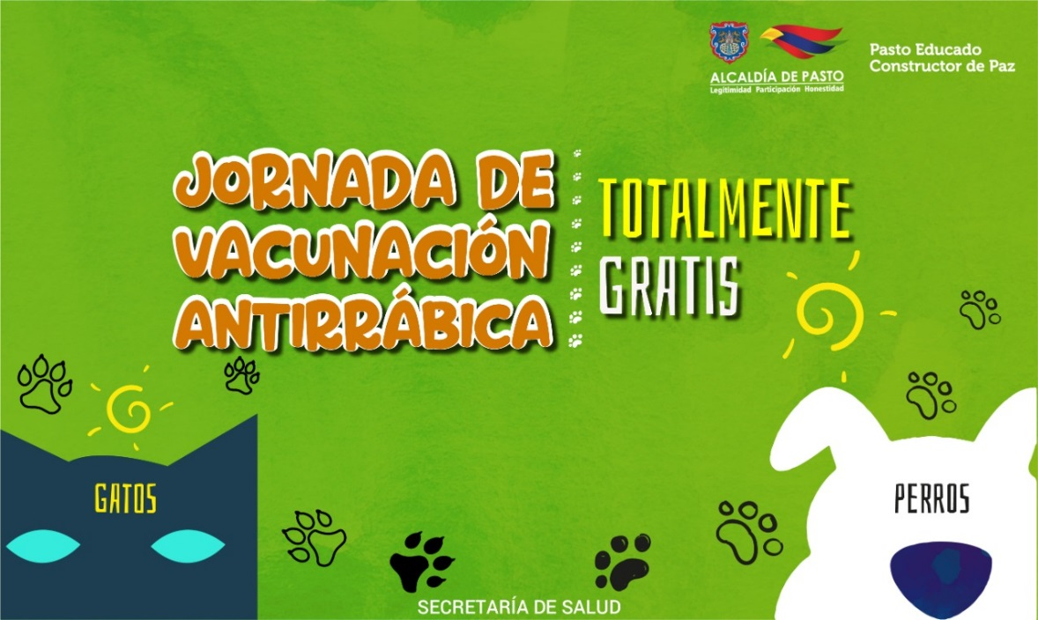
DESDE EL 11 DE NOVIEMBRE HASTA EL 12 DE DICIEMBRE LA SECRETARÍA DE SALUD APLICARÁ VACUNA ANTIRRÁBICA A CANINOS Y FELINOS GRATUITA

La Alcaldía de Pasto a través de la Secretaría de Salud y el centro de zoonosis Pasto, invita a toda la comunidad propietaria de caninos y felinos del municipio de Pasto, a participar de la jornada de vacunación antirrábica, que se llevará a cabo entre el 11 de noviembre y el 12 de diciembre del 2019.
Se estima vacunar aproximadamente 50.000 animales domésticos entre el sector rural y urbano; para ello se instalarán puestos de vacunación en diferentes sectores de la ciudad, los cuales atenderán de lunes a sábado en jornada continua, a partir de las 8:30 de la mañana hasta las 3:00 de la tarde.
Se debe tener en cuenta que únicamente se vacunarán perros y gatos sanos mayores de 3 meses de edad y no se inmunizará ni a hembras en estado de gestación, ni hembras en celo.
Compartimos puestos de vacunación semana 1, se invita a la comunidad estar pendiente en las páginas oficiales de alcaldía donde se publicarán oportunamente los puestos de vacunación.
JORNADA DE VACUNACIÓN ANTIRRÁBICA DE CANINOS Y FELINOS 2019
PUESTOS DE VACUNACIÓN SEMANA 1
11 de noviembre. Jamondino alto- paradero de buses.
Jamondino bajo - polideportivo
Emilio Botero - Escuela del barrio
Doce de octubre - Escuela
Ada – en Ada
El Rosario 1 – Centro de Salud.
El Rosario 2- Polideportivo.
Miraflores III – Salón comunal.
12 de noviembre. Granada – salón comunal
Chapal – Escuela Jensen.
Nueva Colombia – Polideportivo
Fundadores- salón comunal.
Caicedo alto- salón comunal
San Carlos – salón comunal.
Niza 1-2-3- y apartamentos -Móvil.
13 de noviembre Fátima – iglesia.
Bomberos – móvil.
Javeriano – Batallón.
Centenario – Polideportivo.
Parque Bolívar – Cancha.
Pedagógico- Colegio
Ciudad Real – Móvil.
14 de noviembre. El Bosque – Polideportivo.
Altamira- Paradero de buses.
Sumatambo – cancha principal.
Tamasagra 1 – respaldo de la iglesia.
Tamasagra 2 – Polideportivo.
La palma – Parque.
La Aurora- Parque la aurora.
Agualongo – salón comunal.
15 de noviembre. Nueva Aranda – salón comunal.
Cementerio – Subestación de policía.
La esperanza – salón comunal.
San Albano – Cancha.
Nuevo sol – Salón comunal.
Juan Pablo II- polideportivo.
San Antonio de Aranda – cancha.
16 de noviembre. La lomita- cancha.
Aquine 1-2-3-4 y 5 – Móviles.
Corazón de Jesús – cancha principal.
Corazón de Jesús II- iglesia pentecostal.
Santa Matilde I- salón comunal.
Santa Matilde II- escuela Santa Matilde.
Bloques de San Luis- Parqueadero.
La floresta – Salón comunal.
Información: Secretaria de Salud, Diana Paola Rosero Zambrano, 3116145813
Somos constructores de paz
SECRETARÍA DE CULTURA INVITA A LA ASAMBLEA DE REACTIVACIÓN DEL COMITÉ DE ÁREA DE DANZA DEL MUNICIPIO DE PASTO
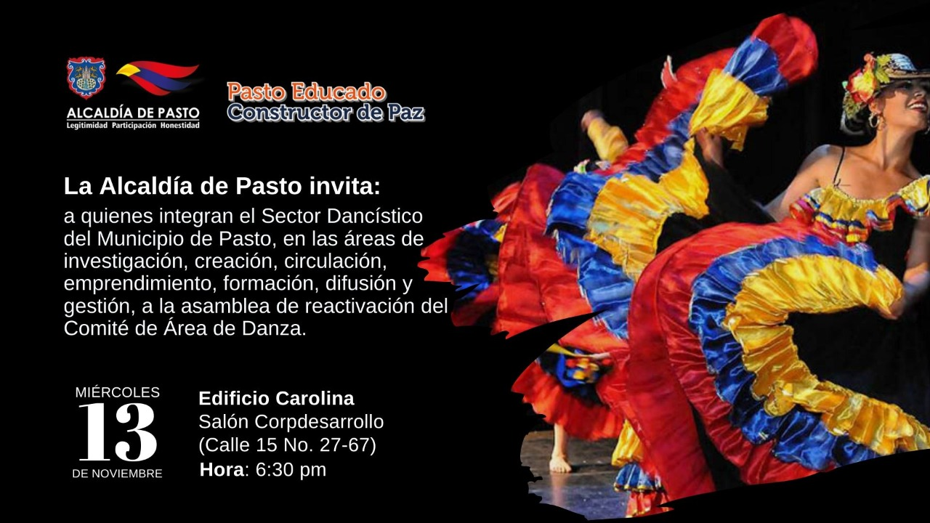
En el marco de la conformación de los Comités de Áreas artísticos y artesanales, la Alcaldía de Pasto a través de la Secretaría de Cultura, invita a pastusos(as) que integran el sector Dancístico del municipio, en los sectores de investigación, creación, circulación, emprendimiento, formación, difusión y gestión, a ser parte de la asamblea de reactivación del Comité de Área de Danza.
Estos procesos tienen el objetivo de convocar a la ciudadanía entorno a la participación del sector dancístico del municipio, con la elección democrática de sus voceros y representantes ante el Consejo Municipal de Cultura. Los elegidos se encargarán de hacer veeduría ciudadana de los procesos desarrollados por esta área, además de velar por su pertinente inclusión en las iniciativas culturales y artísticas realizadas por la administración municipal, con el fin de fortalecer el Sector de Danza municipal e incentivar su crecimiento.
Información: Secretario de Cultura, José Aguirre Oliva. Celular: 3012525802
Somos constructores de paz
ALCALDÍA DE PASTO INVITA AL CONCIERTO DEL GRUPO "ASSAI", EN SUS 25 AÑOS DE TRAYECTORIA
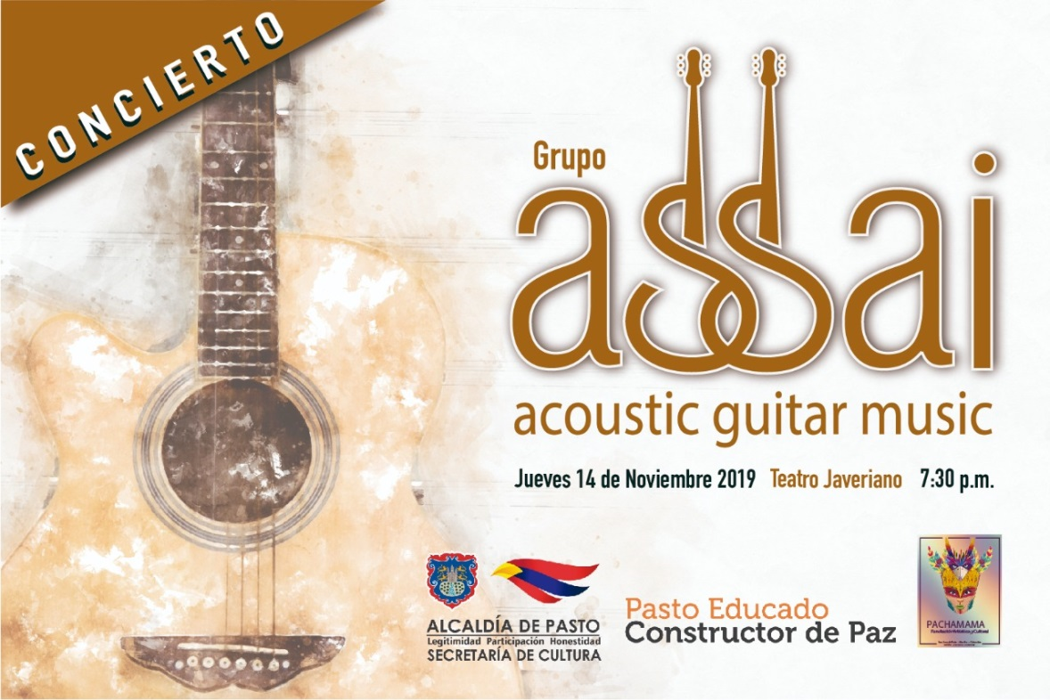
La Alcaldía de Pasto, a través de la Secretaría de Cultura, en el marco de la celebración de los 25 años de trayectoria del grupo "ASSAI" y el lanzamiento de su segunda producción, invita a la ciudadanía al concierto de música con guitarra acústica, el jueves 14 de noviembre, en el Teatro Javeriano. Las composiciones de ASSAI son sencillas, con gran influencia de géneros como el jazz, el latín jazz, la nueva era, bossa, entre otros, resaltando la región a través de elementos musicales andinos.
El grupo ASSAI, fundado por Roberto Nieto Delgado y Luis Adrián Eraso, realizó su primer trabajo de composición musical titulado “Contemplaciones”, con el que representó a Colombia en el primer festival internacional de guitarra en la ciudad de Bogotá; fueron invitados a participar en Expo música 99 en Corferias Bogotá e invitados por la Universidad Nacional de Colombia a participar en la semana cultural ofreciendo un concierto en el Auditorio León de Greif, entre otros logros.
La Secretaría de Cultura motiva a la comunidad apoyar eventos artísticos realizados con el apoyo de la administración municipal, con el propósito de fortalecer expresiones culturales de la región.
Información: Secretario de Cultura, José Aguirre Oliva. Celular: 3012525802
Somos constructores de paz

OFICINA DE COMUNICACIÓN SOCIAL
ALCALDÍA DE PASTO

